Автономная некоммерческая организация высшего образования
«Институт кино и телевидентя (ГИТР)»

МЕТОДИЧЕСКИЕ РЕКОМЕНДАЦИ ПО ПОДГОТОВКЕ И ПРОИЗВОДСТВУ ВЫПУСКНОЙ КВАЛИФИКАЦИОННОЙ
РАБОТЫ
по специальности
55.05.02 Звукорежиссура аудиовизуальных искусств
(для студентов факультета звукорежиссуры)

Москва
2018
1. ОБЩИЕ ПОЛОЖЕНИЯ

1. К государственной итоговой аттестации допускаются студенты, успешно завершившие в полном объеме освоение основной образовательной программы (теоретический и практический курсы) по программе специалитета.
2. Государственная итоговая аттестация включает два аттестационных испытания:
• государственный экзамен (междисциплинарный);
• защита выпускной квалификационной работы (виды выпускных квалификационных работ представлены ниже).
3. Государственная итоговая аттестация может проводиться не более 3-х раз.
4. Каждый студент самостоятельно выбирает тему своей выпускной квалификационной работы (далее – ВКР) и в установленный Институтом срок сдает на кафедру звукорежиссуры заявку требуемой формы. В противном случае тему ВКР определяет Институт.
5. Темы ВКР по представлению кафедры утверждаются на Ученом совете.
6. Каждый студент выполняет ВКР в составе творческого коллектива (совместно с режиссером-постановщиком, оператором и продюсером) или самостоятельно. В последнем случае студент-звукорежиссер выполняет запись радиоспектакля или музыкальной фонограммы.
7. Для выполнения ВКР студенты разных специальностей объединяются в съемочные творческие группы (режиссер, оператор, звукорежиссер, продюсер). Один фильм/передача может являться ВКР студентов нескольких специальностей.
8. Совместная работа над одной ВКР двух студентов-звукорежиссеров не допускается, за исключением особых случаев, которые утверждаются на заседании кафедры звукорежиссуры.
9. ВКР выполняется под руководством преподавателя Института.
10. Создается график контроля за производством выпускной квалификационной работы. Нарушение сроков сдачи ВКР (сроков промежуточной аттестации) может повлечь за собой недопуск студента к защите выпускной квалификационной работы.
11. К государственной итоговой аттестации (далее – ГИА) студенты допускаются или не допускаются на основании приказа о допуске к ГИА.
12. Защита проводится на заседании государственной аттестационной комиссии (ГАК).
16. Название ВКР и оценка, полученная студентом на защите, вносятся в Приложение к диплому.

2. ВЫПУСКНАЯ КВАЛИФИКАЦИОННАЯ РАБОТА

Выпускная квалификационная работа состоит из 2-х частей:
ВКР (видеоработа, радиоспектакль или музыкальная фонограмма) на носителе;
теоретическая часть ВКР (дипломная папка).
2.1. Виды ВКР:
Звукорежиссеры работают в составе съемочных групп совместно с режиссерами и операторами, в случае необходимости в съемочную группу могут включаться художники и продюсеры.
Совместно с режиссером студент факультета звукорежиссуры может представить к защите следующие виды ВКР
- телевизионную программу, - мультимедиапрограмму (хронометраж 13 мин.)
- документальный фильм (хр. 13 мин.)
- анимационный фильм (хр. 13 мин.)
- игровой фильм (хр. 13 мин.)
Помимо съемочной работы в составе группы звукорежиссеры выполняют самостоятельные работы в виде радиоспектакля или музыкальной фонограммы.
Хронометраж самостоятельно выполненной работы должен составлять 15-20 минут.

2.2 Содержание теоретической части ВКР (дипломной папки)
для радиоспектакля:
Содержание дипломной папки является теоретической частью выпускной квалификационной работы и содержит в себе основные текстовые, табличные и графические материалы, созданные на подготовительном этапе работы над выпускной квалификационной работой (далее – ВКР) - дипломным радиоспектаклем, а также описание и анализ процесса его создания.
Основные пункты дипломной папки:
1. Заявка
2. Аннотация
3. Литературный сценарий
4. Звукорежиссерская экспликация
5. Анализ создания выпускной квалификационной работы:
5.1. Введение
5.2. Основная часть
5.3. Заключение
5.4. Список литературы
6. Приложение:
6.1. Паспорт аудиоработы
6.2. Состав исполнителей
6.3. Список использованных технических средств
6.4. Справка об использованной музыке
6.5. Фотографии рабочих моментов записи
7. Резюме

В дипломную папку вкладываются (для данных документов необходимо предусмотреть 5 пустых файлов):
Выписка из протокола заседания Учёного совета
Выписка из протокола заседания кафедры
Отзыв руководителя ВКР
Рецензия (внешняя)
Результат проверки на плагиат

Папка к ВКР требуется в бумажном и электронном виде (расширение .doc или .docx).
К папке прикладывается фонограмма радиоспектакля на диске CD-Audio или флеш-накопителе в формате WAVE (частота дискретизации 44,1 кГц, разрядность квантования 16 бит) в 1-м экземпляре.

Ко всему тексту, кроме звукорежиссёрской экспликации, применяется единое правило форматирования: шрифт Times New Roman, кегль 14, междустрочный интервал 1,5 (в звукорежиссёрской экспликации допускается уменьшение кегля до 12 и междустрочного интервала до 1,0). Поля на странице по 2 см со всех сторон. Перед основной частью работы следует титульный лист и страница с оглавлением содержания.
Каждый из пунктов содержания начинается с новой страницы. Нумерация и заглавия пунктов выделяются жирным шрифтом и приводятся в точном соответствии с вышеприведённым перечнем.

Содержание пункта 1. Заявка

Заявка является исходным документом, с которого начинается работа над радиоспектаклем и содержит следующие компоненты (каждый компонент выделяется жирным шрифтом и начинается с новой строки):
Название
Студент
Руководитель
Хронометраж
Вид
Жанр
Идея
Тема
Содержание
Места записи
Формат записи
Дата заполнения заявки

Пояснение к пунктам Заявки
Название радиоспектакля пишется в кавычках с большой буквы. На начальном этапе название работы, как правило, является условным и может быть затем в процессе создания заменено на окончательное, однако замена названия может быть осуществлена не позднее даты проведения предзащиты ВКР. Окончательное название работы вместе с её видовой спецификацией указывается в названии темы на титульном листе теоретической части ВКР (Пример 1. Тема: Радиоспектакль «Золушка»).
Ф.И.О. студента и руководителя указываются полностью.
Хронометраж радиоспектакля составляет не более 20 минут.
Под видом ВКР подразумевается её видовая принадлежность. В данном случае видом ВКР является радиоспектакль.
Под жанром радиоспектакля подразумевается специфика его формосодержательной целостности, выражаемая через принятые условные терминологические обозначения.
Основные жанры радиоспектакля: трагедия, комедия, трагикомедия, драма, психологическая драма, мелодрама, сатирическая драма, лирическая комедия, эксцентрическая комедия, сатирическая комедия, пародия, комедия положений, вестерн, детектив, триллер, хоррор, фантастика, утопия, антиутопия, киберпанк, фэнтези, сказка.
Идея радиоспектакля – это главный смысл, выражаемый создаваемым произведением, который проявляется в нём через основной компонент конструктивной целостности через раскрытие конкретной проблемы, актуализируемой сюжетообразующим конфликтом.
(Пример. Сюжетообразующий конфликт сказки «Золушка» связан с противостоянием доброй и трудолюбивой девушки и жестокой и несправедливой мачехи. Данный конфликт актуализирует проблему соотношения душевных качеств и внешних обстоятельств. В сказке данная проблема раскрывается через следующую идею: человеческие добродетели и страдания заслуживают вознаграждения
Тема радиоспектакля – это конкретизация идеи в формосодержательных обстоятельствах, в которых раскрывается сюжетообразующий конфликт.
(В сказке «Золушка» тема – возможность преодоления несправедливости и злобы и обретения заслуженного счастья при наличии душевной чистоты, терпения и трудолюбия.)
Под содержанием для радиоспектакля подразумевается сюжет – последовательность событий, связанные единым конфликтом.
Места записи – это перечень конкретизированных объектов, в которых планируется проведение записи, монтажа и сведение звукового материала (например: Студия звукозаписи ГИТРа и т.п.)
В пункте «Формат записи» указывается аудиоформат, в котором будет происходить запись радиоспектакля (Пример. Формат записи: CD-Audio).
Дата заполнения заявки включает в себя день, месяц и год, соответствующие дате подачи согласованной с предполагаемым научным руководителем заявки декану или заведующему кафедры (Пример. Дата заполнения заявки: «25» мая 2018 года).

Пример заполненной заявки на радиоспектакль:
Название: «Золушка»
Студент: Иванов Иван Иванович
Руководитель: Петров Петр Петрович
Хронометраж: 20 мин.
Вид: Радиоспектакль
Жанр: Сказка
Идея: Трудолюбие и доброта должны быть вознаграждены.
Тема: Красота внешняя и внутренняя делают героиню достойной помощи Феи и любви принца.
Содержание: Бедную девушку злая мачеха и ее дочери заставляют выполнять в родном доме самую черную работу. Но в награду за доброту, трудолюбие и кротость Фея помогает девушки попасть на бал, где она встречает принца.
Места записи: Студия звукозаписи ГИТРа
Формат записи: CD-Audio
Дата заполнения заявки: «25» мая 2018 года
Содержание пункта 2. Аннотация

Аннотация является кратким выразительным представлением радиоспектакля, призванным, с одной стороны, привлечь внимание слушателя, а, с другой, - не содержащим в себе объяснения радиоспектакля и пересказа его содержания (спойлера). При подаче готового радиоспектакля на фестивали именно аннотация является одной из основных его презентационных форм.
Пример аннотации радиоспектакля «Золушка»
Выпускная квалификационная работа представляет собой радиоспектакль, созданный по мотивам сказки Шарля Перро «Золушка». Главная героиня страдает от неоправданных придирок мачехи и её вздорных дочерей. Крёстная Золушки, увидев эту несправедливость, спешит ей на помощь.

Содержание пункта 3. Литературный сценарий

Литературный сценарий представляет собой текст, написанный в любом из форматов записи – традиционном (прозаическом) или специальном (формализованном) и содержащий драматургическую основу будущего радиоспектакля. Он должен содержать полное, последовательное и конкретное описание сюжета, состоящего из разработанных сцен и эпизодов, диалоги и раскрывать образы героев.

Содержание пункта 4. Звукорежиссёрская экспликация

Звукорежиссёрская экспликация является таблично-текстовым посценовым планом будущего радиоспектакля. Таблица со звукорежиссёрской экспликацией печатается с использованием альбомной ориентации страницы.
Графы звукорежиссёрской экспликации:
1) № сцены – номер сцены по порядку;
2) Хр. – хронометраж сцены в минутах и секундах;
3) Место действия – место, где происходит действие в сцене;
4) Содержание сцены – описание происходящего в сцене;
5) Речь – текст, который будет произносится в сцене (при наличии). Пишется только первая и последняя реплики персонажей в сцене, между ними ставится многоточие - указание на сокращение текста;
6) Шумы – прописываются шумы, которые будут звучать в данной сцене;
7) Музыка – пишется исполнитель (автор) и название музыкальной композиции, которая будет звучать в данной сцене (при наличии);
8) Примечание – примечания, в которых могут быть указаны различные отметки к специфике записи, монтажа, обработки и сведения звука, характеру звучания и пр.
Пример таблицы звукорежиссёрской экспликации:

№ сцены | Хр. | Место действия | Содержание сцены | Речь | Шумы | Музыка | Примечание
1

Содержание пункта 5. Анализ создания ВКР
Анализ создания ВКР является основным элементов теоретической части и содержит в себе аналитический отчёт о реализации полного цикла производства радиоспектакля в рамках работы над дипломным проектом.
В пункте «5.1. Введение» обосновывается выбор вида ВКР, т.е. причины выбора именно радиоспектакля. Далее, обосновываются причины выбора конкретного материала в качестве основы для создания радиоспектакля – это может быть связано с личными мотивами, с откликом на те или иные культурные, эстетические, социальные и др. проблемы.
Затем раскрывается цель ВКР (что именно я хочу донести до зрителя: показать, что-то, рассказать о чём-то, познакомить слушателя с чем-то).
Заканчивается введение указанием студии-производителя (Пример 1. Работа выполнена в Учебной студии ГИТРа.) и целевой аудитории (может быть предназначена для …) или предполагаемый канал распространения (детского радио, интернет-радио, …) или адресована (широкому кругу слушателей /любителям фантастики, классики, …).
В пункте «5.2. Основная часть» подробно описываются и анализируются все этапы создания выпускной квалификационной работы, в совокупности являющиеся одним полноценным производственным циклом, результатом которого оказывается звуковое произведение.
«Сведения об авторе» - указываются лишь те моменты биографии автора, которые отразились на его творчестве и послужили толчком к написанию произведения, выбранного в качестве литературной основы для радиоспектакля.
«Характеристика литературного первоисточника» даётся кратко, включает в себя характеристику сюжетной линии и персонажей.
«Сведения о существующих художественных интерпретациях» должны включать в себя перечисление драматических и музыкальных театральных постановок, игровых и анимационных фильмов, аудиокниг, радиоспектаклей и пр., созданных на основе выбранного для ВКР литературного материала. Необходимо указать режиссёра, исполнителей главных ролей, год выхода и дать краткую характеристику интерпретации или собственную аргументированную оценку (можно указать, что именно Вам понравилось или не понравилось именно в ней), тем самым обосновать необходимость создания Вашего радиоспектакля.
«Звуковое решение данного радиоспектакля» предполагает описание того, как каждый компонент звукового ряда будет работать на драматургию радиоспектакля. Необходимо обосновать выбор того или иного тембра голоса актёра для озвучивания конкретного персонажа; какую роль будут играть шумы и каков должен быть их характер; как и какую предполагается использовать музыку. Необходимо описать задачи, поставленные при работе над данным радиоспектаклем и технологию его реализации.
«Анализ работы звукорежиссера». Наиболее функциональным видится описание работы над радиоспектаклем с разделением её на этапы: работа с литературным сценарием, создание звукорежиссерской экспликации, запись, монтаж, сведение. На всех этапах работы необходимо указывать выявленные достижения и проблемы, способы их решения.
При описании и анализе работы с литературным сценарием следует особое внимание уделить адаптации литературного первоисточника под формат радиопостановки.
При описании и анализе процесса создания звукорежиссёрской экспликации особо выделяется проработка шумов и музыки, необходимых для создания законченного художественного решения драматургического произведения.
При описании и анализе процесса записи реплик и шумов важно отметить как творческие, так и технико-технологические аспекты работы с актёрами.
При описании и анализе этапа монтажа всех записанных и подбора необходимых из библиотек фонограмм следует подробно описать возможно произошедшую трансформацию замысла на этапе сборки всего материала.
При описании и анализе этапа сведения основным является фиксация тех творческих, а также технико-технологических аспектов, которые связаны с финальной стадией создания законченного звукового произведения.
В пункте «5.3. Заключение» реализуется своеобразная творческая рефлексия, связанная с анализом полученного результата и сопоставления его с изначальным замыслом. Проводится проблематизация проделанной работы над созданием радиоспектакля – фиксируются продуктивные и удачные моменты, а также те ошибки, которые были допущены. Делается обобщение, связанное с полученным производственным опытом.
В пункте «5.4. Список литературы» указываются источники, которые были задействованы в процессе работы как над самим дипломным звуковым продуктом, так и над данной аналитической частью.
При создании радиоспектакля могут быть включены книги и статьи, в которых отражены эстетические и технические аспекты звукорежиссуры. а также по содержанию самого радиоспектакля.
Список литературы оформляется в соответствии с ГОСТ 7.1-2003. «Библиографическая запись. Библиографическое описание. Общие требования и правила составления». Список литературы формируется по алфавиту и последовательно нумеруется. Для удобства правильного составления библиографической записи рекомендуется пользоваться электронным каталогом Российской государственной библиотеки – РГБ (https://www.rsl.ru/). Из полного библиографического описания, которое выдаёт электронный каталог необходимо брать начальную часть, заканчивая указанием на количество страниц.
Пример работы с библиографической записью из электронного каталога РГБ.
Скриншот с полным библиографическим описанием:
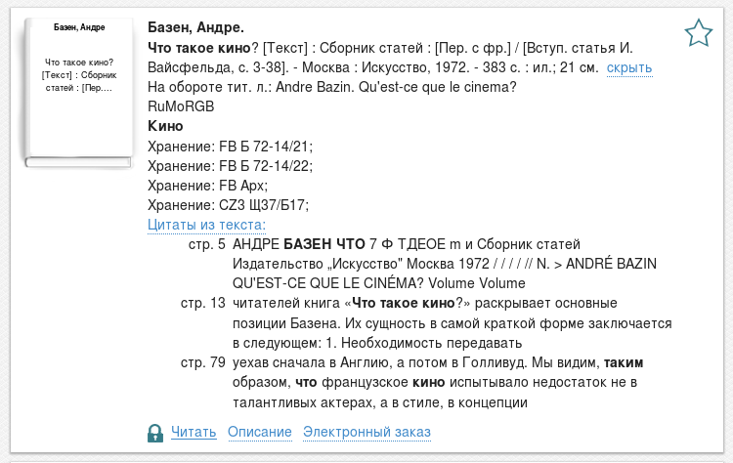

Библиографическая запись после удаления излишних компонентов (так она должна выглядеть в списке литературы:
Базен, Андре. Что такое кино? [Текст] : Сборник статей : [Пер. с фр.] / [Вступ. статья И. Вайсфельда, с. 3-38]. – Москва : Искусство, 1972. – 383 с.

Иные примеры библиографического описания.
Для книг: 1. Поэтика кино / Под ред. Б. М. Эйхенбаума. – Москва; Ленинград: Киноизд-во РСФСР Кинопечать, 1927. – 192 с.
Для статей: 2. Шемякин А.М. О методологии и логике науки киноведения / А.М. Шемякин // Наука телевидения. – 2018. – №14.1. – С. 10-40. DOI: 10.30628/1994-9529-2018-14.1-10-40
Примеры ссылок на электронные ресурсы:
Зубок А. Конец … и снова начало рекламы, какой мы ее знали // BLOGOTV.RU блог о телевизионном бизнесе. URL: http://blogotv.ru/?p=336 (дата обращения: 20.10.2018)
О телеканале // Russia.tv. URL: http://russia.tv/article/show/article_id/7481/ (дата обращения: 25.10.2018

Содержание пункта 6. Приложение

6.1. Паспорт аудиоработы
Паспорт аудиоработы включает в себя такие компоненты как:
– вид выпускной квалификационной - радиоспектакль;
– название темы работы (Пример. Название: «Золушка»);
– хронометраж;
- Ф.И.О. указывается полностью;
- курс – 3, 5 или 6 соответственно форме обучения;
- факультет – звукорежиссуры;
- тип работы – выпускная квалификационная работа;
- формат в котором проводилась запись (Пример. Формат: CD-Audio).

6.2. Состав исполнителей
Указываются роли и актёры, которые их исполняли, а также места их работы и звания при наличии (Пример. Король – Иван Иванов, актёр театра имени Моссовета, заслуженный артист РФ).

6.3. Список использованных технических средств
Следует перечислить используемые в процессе работы над ВКР технические средства.
(Пример 1.
1) Конденсаторный микрофон – Neumann TLM 102.
2) Звуковой интерфейс – Digidesign 003 Rack.
3) Микрофонный предусилитель – Focusrite ISA 428.
4) Звуковые мониторы – Genelec 8050AP.
5) Усилитель для наушников – DigiLab SPH-104.
6) Компьютер – Apple Mac Pro.)

6.4. Справка об использованной музыке
Перечисляются использованные в радиоспектакле музыкальные композиции. Таблица со справкой об использованной музыке печатается с использованием альбомной ориентации страницы.

Пример справки об использованной музыке:
№ п/п | Название произведений, используемых в радиоспектакле | Авторы  (ФИО композитора и автора текста) | Кол-во исполне- ний | Длительность звучания произведения (мин. сек) | Исполнитель (ФИО исполнителя или название коллектива) | Источник заимствования фонограмм (код носителя, название производителя)
1

Пример заполненной справки об использованной музыке:
№ п/п | Название произведений, используемых в радиоспектакле | Авторы  (ФИО композитора и автора текста) | Кол-во исполне- ний | Длительность звучания произведения (мин. сек) | Исполнитель (ФИО исполнителя или название коллектива) | Источник заимствования фонограмм (код носителя, название производителя)
1. | Сентиментальный вальс | П.И. Чайковский | 3 | 2м 25с | Alexander Markov & Alexander Markovitch | 2564 67865-7, Warner Classics & Jazz, Торговая Фирма "Никитин"

6.5. Фотографии рабочих моментов
Фотографии должны включать в себя изображения всех основных участников работы над радиоспектаклем и отображать специфику его производства. Минимальное количество фотографий - 5. Все фотографии должны быть пронумерованы и подписаны (Пример-1. Фото 1. Постановка задач актёру. Пример-2. Фото 2. Работа в аппаратной по сведению).

Содержание пункта 7. Резюме
Резюме и должно включать в себя следующие сведения:
ФИО
Дата рождения
Образование (школа, художественна и/или музыкальная школа, колледж, ВУЗ),
Опыт трудовой деятельности места работы (если есть) с указанием должности, начиная с последнего

2014- наст. время

2011-2014
Курсовые работы, выполненные в ГИТРе
1 курс
2 курс
3 курс
4 курс
Дополнительные сведения
уникальное качество, сведения об особых умениях, навыках
Семейное положение
Контактная информация

3. ТРЕБОВАНИЯ, ПРЕДЪЯВЛЯЕМЫЕ К ВКР

3.1 Общие:
- ВКР должна подтверждать профессиональную способность выпускника самостоятельно работать над аудиопроизведением по избранной специальности.
- Работа должна показать умение дипломника пользоваться широким арсеналом художественных выразительных приемов и технических средств.
- ВКР должна подтверждать способность выпускника работать в сложных условиях современного аудиопроизводства в заданные сроки.
- В ходе работы выпускник должен показать себя в качестве специалиста, хорошо понимающего технологические особенности процесса создания аудиопроизведений.
- В процессе работы над ВКР выпускник должен показать свое умение работать в творческом коллективе.
- Радиоспектакль, представляемый в качестве выпускной квалификационной работы, должен обязательно состоять из ряда сцен (не менее 3-4), чтобы выпускник мог показать свое умение передать различные акустические пространства и обозначить переход из одного пространства в другое.
- Хронометраж ВКР должен составлять 15-20 минут, в редких случаях для достижения лучшего художественного результата, хронометраж может быть изменен по решению кафедры звукорежиссуры, но не более чем на 10%.
- Если работа незначительно отличается от вышеперечисленных требований (в пункте 3.1), то она может быть допущена к обсуждению на кафедре по усмотрению мастера. По решению комиссии в составе заведующего кафедрой, декана и мастера-руководителя ВКР будет решаться ее дальнейшая судьба.

3.2. Творческие требования:
- В ВКР дипломник должен показать свое умение раскрывать драматургию спектакля при помощи звукового ряда. Для этого должен быть выбран определенный стиль спектакля, соответствующий главной идее произведения.
- Работа должна восприниматься целостно.
- В ВКР должно быть видно:
- умение выпускника работать с актерами;
- умение выстраивать сложные акустические кадры с глубинной мизансценой и многоплановой композицией;
- умение выстраивать выразительные шумовые мизансцены;
- умение грамотно подбирать и использовать музыку.

3.3 Технические требования
- Работа должна быть выполнена на высоком техническом уровне с соблюдением основных норм ОТК (отдел технического контроля), которые установлены на современном аудиопроизводстве.
- ВКР должна соответствовать следующим техническим характеристикам:
- Требования к звуку:
Качество звука оценивается:
- объективно: по прибору—измерителю уровня,
- субъективно: с громкоговорителя на слух.
Объективная оценка качества звукового сигнала производится на основе измерений параметров сигнала двухканальным квазипиковым измерителем уровня (соответствующим ГОСТ 21185), имеющим основные технические характеристики: номинальный входной уровень 1,55 В (0 дБ); время интеграции 5 мс; время возврата 1,7 ± 0,3 с. Рекомендованные уровни аналогового звукового сигнала (максимально допустимый уровень и минимальный уровень
- речевые информационные передачи 0 дБ (100%) -3 дБ (70%)
- речевые художественные передачи 0 дБ (100%) -14 дБ (20%)
- музыкальные передачи 0 дБ (100%) -25 дБ (≈5%)
- музыкальные заставки
- концовки -6 дБ (50%) не более
Браком (оценка «плохо») при объективной оценке записи считается:
- помехи в виде фона и шума свыше минус 40 дБ;
- завышение квазипикового уровня более чем на +3 дБ от максимально допустимого (номинального) значения более 3-х раз в минуту;
- занижение рекомендованных минимальных уровней на время свыше 5 секунд.
Установка уровня для обработки звука на цифровых устройствах (в компьютере) производится на синусоидальном сигнале частоты 1000 Гц номинального уровня 1,55 В (0 дБ по шкале аналогового квазипикового измерителя уровня). При этом показания цифрового измерителя уровня на входе компьютера должны быть -9 дБ относительно полной шкалы (0 dBFS). Динамический диапазон записанной программы не должен превышать 40 ÷ 45 дБ. Для этого уровни записи по шкале цифрового измерителя должны поддерживаться в следующих пределах: максимальный уровень записи — не выше -2 дБ (допускаются понижения максимального понижения уровня до -6 дБ); минимальный уровень записи — не ниже -35 ÷ -45 дБ.
Субъективная оценка качества звука.
Браком (оценка «плохо») считаются:
- несоблюдение баланса между репликами, музыкой и шумами;
- отклонение уровня сигнала от установленных норм;
- заметные на слух искажения (нелинейные, частотные);
- заметные на слух изменения уровня и частотной окраски (если это не соответствует режиссерскому замыслу);
- помехи и фон, мешающие восприятию;
- пропадание (выпадение) части текста или музыкальной фразы,
- многократные кратковременные пропадания.
Для стереофонии:
-несовместимость (проверяется субъективно путем прослушивания через сумматор моноварианта и объективно с помощью стереогониометра);
- нарушение стереофонического баланса, изменение положения сторон.

4. ГРАФИК ПРОИЗВОДСТВА
ВЫПУСКНОЙ КВАЛИФИКАЦИОННОЙ РАБОТЫ

4.1 Предподготовительный
1. Составление заявки, написание литературно-художественного материала осуществляется во II семестре IV курса у очного отделения, в I семестре V курса у очно-заочного и заочного отделения.
2. Утверждение заявки производится на заседании кафедры кино-телеоператорского мастерства и Ученым советом института в сентябре для очного и в марте-апреле для очно-заочного и заочного отделений. На заседании кафедры студенту назначается руководитель ВКР, который курирует работу над созданием аудио и аудиовизуального произведения вплоть до защиты ВКР.

4.2 Подготовительный период включает в себя:
1.Работу над сценарием, составление звукорежиссерской экспликации
2. Выбор техники для записи
3. Подбор исполнителей
Сроки проведения подготовительного периода могут составлять 2-3 месяца, но не позднее утверждения темы на кафедре.
По окончании подготовительно периода руководитель ВКР просматривает все материалы, прописанные выше, и подписывает заявку для Учебной студии, которая позволяет студентам заказывать студию и оборудование для записи.

4.3 Производственный период
1. Написание заявки на запись
2. Заказ пропусков для исполнителей
3. Запись актёров
4. Монтаж записанного и отобраноого из библиотек материала
5. Сведение

В процессе производства рабочий материал показывается руководителю ВКР, который должен убедиться в качестве звучания. В случае недостаточного материала или его плохого качества руководитель ВКР может указать на необходимость провести доополнительную запись или даже перезапись некоторых частей работы.

4.4 Предзащита и защита ВКР
Защита ВКР проходит в конце обучения у очного отделения в конце 5-го курса, и у очно-заочного и заочного в середине 6-го курса обучения.
На первом этапе предзащиты комиссия (заведующий кафедрой звукорежиссуры, декан факультета звукорежиссуры, мастер курса и руководитель ВКР) обсуждают достоинства и недостатки работы и принимают решение о допуске или недопуске к защите.
Помимо аудиоработы комиссия изучает теоретическую часть ВКР.
На втором этапе предзащиты ректорат просматривает папки ВКР и по их качеству может принять решение о допуске или недопуске дипломников к защите.
Защита проходит в заранее обозначенный срок (см. выше), точная дата и время защиты опубликовывается не позднее, чем за 1 месяц до проведения защиты и размещается на официальном сайте и информационном стенде Института.

5. МЕТОДИКА КОНТРОЛЯ ЗА ПРОИЗВОДСТВОМ
ВЫПУСКНОЙ КВАЛИФИКАЦИОННОЙ РАБОТЫ
Для улучшения качества ВКР студенты должны
- пройти текущую аттестацию по завершении определенных этапов работы;
- вместе с руководителем диплома ведется Ведомость контроля за ходом ВКР (ведомость текущего контроля, в которой руководитель ВКР отмечает выполнение в установленные сроки намеченных этапов). Данная ведомость, после выполнения работы остается на кафедре.
По окончании работы над ВКР прикладывается отзыв руководителя ВКР, который передается комиссии во время Государственного экзамена.

Автономная некоммерческая организация высшего образования
"Институт кино и телевидения (ГИТР)"

Кафедра звукорежиссуры

«УТВЕРЖДАЮ»
Зав. кафедрой (декан)

ВЫПУСКНАЯ
КВАЛИФИКАЦИОННАЯ РАБОТА
(ДИПЛОМНЫЙ ПРОЕКТ)

Тема | Радиоспектакль "Золушка"
Студент | Иванова Мария Ивановна
Факультет | Звукорежиссуры
Курс | 5
Специальность | 55.05.02 Звукорежиссура аудиовизуальных искусств
Руководитель | Петров Петр Петрович
Рецензент | Сергеев Сергей Сергеевич

Москва — 2018

ТЕОРЕТИЧЕСКАЯ ЧАСТЬ

СОДЕРЖАНИЕ

- Заявка ……………………...………………………………………….. 3
- Аннотация …………………………………………………………….. 4
- Литературный сценарий………………………………………………
- Звукорежиссерская экспликация …………………………………….
- Анализ создания выпускной квалификационной работы:
5.1. Введение ………………………………………………………..
5.2. Основная часть …………………………………………………
5.3. Заключение ……………………………………………………..
5.4. Список литературы ………………………………………….....
- Приложение:……………………………………………………...……
  - Паспорт аудиоработы………………………………………….
  - Состав исполнителей…………………………………………..
  - Список использованных технических средств…….…………
  - Справка об использованной музыке ………………………….
  - Фотографии рабочих моментов записи ………………………
- Резюме ………………………………………………………….………..
- Результат проверки на плагиат …………………………………………

Фонограмма радиоспектакля на CD-Audio

Автономная некоммерческая организация высшего образования
«Институт кино и телевидения (ГИТР)»
Кафедра звукорежиссуры

Утверждено  на заседании кафедры  «__»_____________ 2018 г.  Зав. кафедрой ________________ | Утверждено  на заседании Ученого совета  «__»_____________ 2018 г.  Проректор __________________
Заявка на выпускную квалификационную работу
Название: «Золушка»
Студент: Иванов Иван Иваноыич
Руководитель: Петров Петр Петрович
Хронометраж: 20 мин.
Вид: Радиоспектакль
Жанр: Сказка
Идея: Трудолюбие и доброта должны быть вознаграждены.
Тема: Красота внешняя и внутренняя делают героиню достойной помощи Феи и любви принца.
Содержание: Бедную девушку злая мачеха и ее дочери заставляют выполнять в родном доме самую черную работу. Но в награду за доброту, трудолюбие и кротость Фея помогает девушки попасть на бал, где она встречает принца.
Места записи: Студия звукозаписи ГИТРа
Формат записи: CD-Audio

Дата заполнения заявки: «25» мая 2018 г.

Студент Иванов Иван Иваноыич _________________

_{подпись}

Руководитель Петров Петр Петрович _________________

_{подпись}

2. Аннотация
Выпускная квалификационная работа представляет собой радиоспектакль, созданный по мотивам сказки Шарля Перро «Золушка». Главная героиня страдает от неоправданных придирок мачехи и её вздорных дочерей. Крёстная Золушки, увидев эту несправедливость, спешит ей на помощь.

3. Литературный сценарий

4. Звукорежиссерская экспликация
№ сцены | - Хр. | - Место действия | - Содержание сцены | - Речь | - Шумы | - Музыка | - Примечание
1 | - 0:50 | - Кухня в доме отца Золушки | - Золушка готовит завтрак для мачехи и ее дочек | ЗОЛУШКА:  Опять сестрицы требуют сразу и завтрак, и новые платья, и щипцы для завивки...  МАЧЕХА: (Из другой комнаты):  - И где эта лентяйка! Давно пора завтракать! | Фон кухни  Шаги  Звуки камина  Звяканье посуды  - Закипает чайник | Чайковский «Сентиментальный вальс»

5. Анализ создания выпускной квалификационной работы
5.1. Введение
В качестве выпускной квалификационной работы (далее - ВКР) представляется радиоспектакль …
Выбор вида ВКР обусловлен тем, что радиоспектакль… - обоснование выбора вида ВКР (радиоспектакль)
Литературной основой радиоспектакля послужило … Данная тема… обоснование выбора и темы (актуальность, почему я выбрал именно эту тему, например: значимая общественная проблема; или новый взгляд на одну из вечных духовно-нравственных проблем; или эстетическое видение мира глазами современного человека; или интересный литературный материал, до настоящего момента не нашедший отражения в аудиовизуальных искусствах; или новая интерпретация классического сюжета; и др.)
Цель ВКР: (что именно я хочу донести до зрителя)
Показать, что... или
Рассказать о... или
Познакомить слушателя с…
Работа выполнена в Учебной студии ГИТРа (или др. …) и может быть предназначена для (предполагаемый канал распространения – детского радио, интернет-радио…) или адресована широкому кругу слушателей (любителям фантастики, классики, …)
Пример:
Цель ВКР:
С помощью звукового решения воссоздать художественный мир сказки «Золушка», познакомив слушателя с одной из самых популярных сказок Шарля Перро.
Для достижения поставленной цели необходимо:
1) Привлечь к записи актеров, способных создать образы сказочных героев.
2) С помощью музыки погрузить слушателя в сказочную атмосферу и передать лирические переживания героев.
3) Создать реалистичную шумовую картину с элементами “волшебства”.
Работа выполнена в Учебной студии ГИТРа и может быть адресована детской аудитории.

5.2. Основная часть
Сведения об авторе литературного первоисточника,
Характеристика литературного первоисточника (кратко) характеристика сюжетной линии, характеристика персонажей,
Звуковое решение данного радиоспектакля и предполагаемая технология его реализации (постановка задач!!!).
Анализ работы звукорежиссера на всех этапах создания проекта. Достижения и проблемы, способы их решения.
Работа с литературным сценарием, создание звукорежиссерской экспликации, запись, монтаж, сведение.

5.3. Заключение
- подтверждение актуальности выбранной темы;
- критическая оценка проделанной работы: что удалось и почему, что не удалось (причина), что можно улучшить в моей работе и как;
- способы продвижения радиоспектакля.

5.4. Список литературы
1) Поэтика кино / Под ред. Б. М. Эйхенбаума. – Москва; Ленинград: Киноизд-во РСФСР Кинопечать, 1927. – 192 с.
2) Шемякин А.М. О методологии и логике науки киноведения / А.М. Шемякин // Наука телевидения. – 2018. – №14.1. – С. 10-40. DOI: 10.30628/1994-9529-2018-14.1-10-40
Интернет-источники:
3) Сергей Юльевич Витте (1849-1915) [Электронный ресурс] : мемориальный сайт / сост. и ред. Татьяна Лиханова ; информ. группа «Europeen». – [СПб.] : Изд. дом Арс Лонга, [2004]. – URL : http: // http: // www.pro-meteus.nsv.ru/biblio/vitte/index.ssi (дата обращения: 21.12.2018).

6. Приложение
6.1. Паспорт аудиоработы
Вид: Радиоспектакль
Название: «Золушка»
Хронометраж: 20 мин.
Ф.И.О.: Иванов Иван Иванович
Курс: 5
Факультет: Звукорежиссуры
Тип работы: Выпускная квалификационная работа
Формат: CD-Audio

6.2. Состав исполнителей
1) Золушка – Марья Сидорова, актриса кино
2) Король – Иван Иванов, актёр театра им. Моссовета, заслуженный артист РФ

6.3. Список использованных технических средств
1) Конденсаторный микрофон – Neumann TLM 102.
2) Звуковой интерфейс – Digidesign 003 Rack.
3) Микрофонный предусилитель – Focusrite ISA 428.
4) Звуковые мониторы – Genelec 8050AP.
5) Усилитель для наушников – DigiLab SPH-104.
6) Компьютер – Apple Mac Pro.

6.4. Справка об использованной музыке
N п/п | Название произведений, используемых в радиоспектакле | Авторы  (ФИО композитора и автора текста) | Кол-во исполне- ний | Длительность звучания произведения (мин. сек) | Исполнитель  (ФИО исполнителя или название коллектива) | Источник заимствования фонограмм  (код носителя, название производителя)
1. | Сентиментальный вальс | П.И. Чайковский | 3 | 2м 25с | Alexander Markov & Alexander Markovitch | 2564 67865-7, Warner Classics & Jazz, Торговая Фирма "Никитин"

6.5. Фотографии рабочих моментов записи
Фотография № 1.
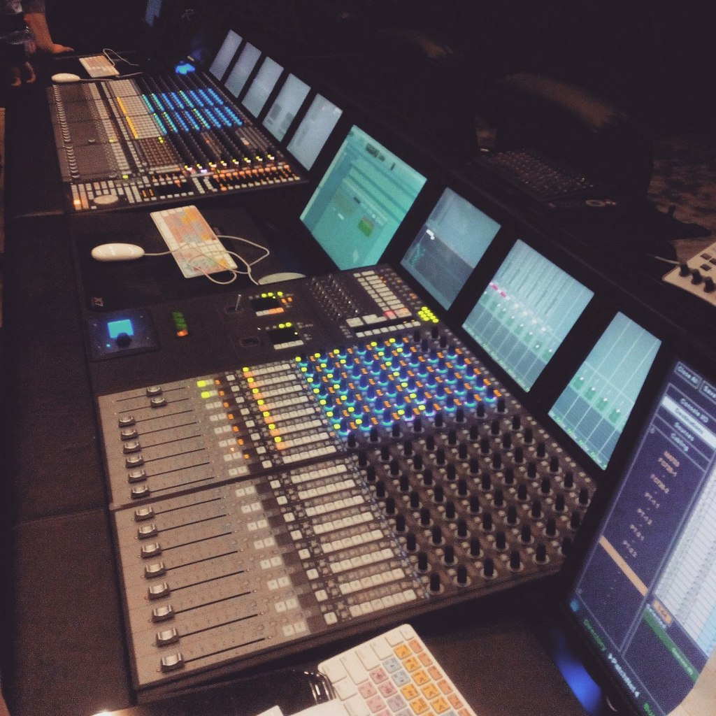
Процесс сведения.

- Резюме
ФИО
Дата рождения
Образование (школа, художественна и/или музыкальная школа, колледж, ВУЗ),
Опыт трудовой деятельности места работы (если есть) с указанием должности, начиная с последнего

2014- наст. время

2011-2014
Курсовые работы, выполненные в ГИТРе
1 курс
2 курс
3 курс
4 курс
Дополнительные сведения
уникальное качество, сведения об особых умениях, навыках
Семейное положение
Контактная информация

